Onderstaande citaten komen uit een enquête onder ouders van leerlingen die begin 2023 is uitgezet. Sommige citaten komen van Google Reviews.

“Onze kinderen genieten!”

“Wij kwamen bij Koorschool als alternatief voor ‘hoogbegaafde school’ en hoor van mensen: wat een goed idee!”

“De zelfgebakken taarten op de open dag heb ik altijd erg gewaardeerd. Het geeft sterk het gevoel van een gezamenlijk welkom!”

“Ik ben altijd al gecharmeerd van de kleine optredens”

“De kwaliteiten van de Koorschool: aandacht voor individuele leerling, samenwerken voor muzikale optredens geeft plezier en kinderen ontwikkelen zich daardoor sterker op meerdere vlakken.”

“De katholieke inslag was voor mij best een drempel, als je weet dat je kind voortaan veel naar kerkdiensten gaat terwijl je zelf je kind niet gelovig opvoedt. Uiteindelijk was het echt niet erg en geniet mijn nog steeds heel erg van het koor, want hij is daar blijven zingen.”

“Verder gaan op de ingeslagen weg!”

“Mijn zoon ging hier heel graag naar school. Ontzettend fijne sfeer met lieve maar ook duidelijke docenten.”

“Ik raad deze school van harte aan: kinderen gaan met heel veel plezier naar school. Alle kinderen doen auditie voor Koorschool maar ze hoeven geen Pavarotti te zijn.”

“Ik heb het gevoel dat de leerkrachten mijn kind echt zien.”

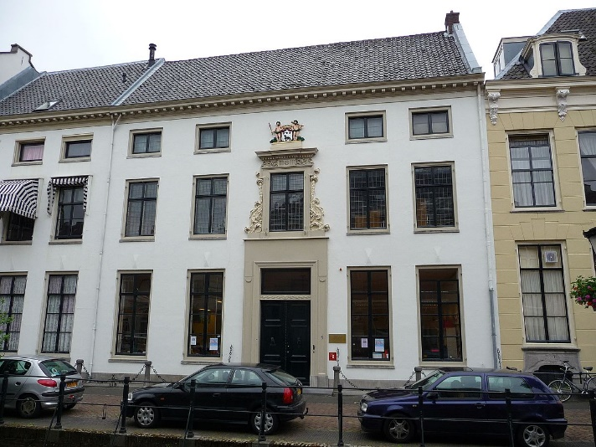
Ons schoolgebouw op de Plompetorengracht.

